
"Мұрағаттық анықтамалар беру" мемлекеттік көрсетілетін қызмет регламентін бекіту туралы
Күшін жойған
Астана қаласы әкімдігінің 2014 жылғы 3 шілдедегі № 193-1100 қаулысы. Астана қаласының Әділет департаментінде 2014 жылғы 4 тамызда № 827 болып тіркелді. Күші жойылды - Нұр-Сұлтан қаласы әкімдігінің 2021 жылғы 29 қаңтардағы № 511-280 қаулысымен
Ескерту. Күші жойылды - Нұр-Сұлтан қаласы әкімдігінің 29.01.2021 № 511-280 (алғашқы ресми жарияланған күнінен кейін күнтізбелік он күн өткен соң қолданысқа енгізіледі) қаулысымен.
Қазақстан Республикасының "Мемлекеттік көрсетілетін қызметтер туралы" 2013 жылғы 15 сәуірдегі Заңына, "Мұрағат ісі саласындағы мемлекеттік көрсетілетін қызметтер стандарттарын бекіту туралы" Қазақстан Республикасы Үкіметінің 2014 жылғы 5 наурыздағы № 183 қаулысына сәйкес Астана қаласының әкімдігі ҚАУЛЫ ЕТЕДІ:
1. "Мұрағаттық анықтамалар беру" мемлекеттік көрсетілетін қызмет регламент бекітілсін.
2. "Астана қаласының Мұрағаттар және құжаттамалар басқармасы" мемлекеттік мекемесінің басшысы осы қаулыны ресми және мерзімді баспа басылымдарында, сондай-ақ Қазақстан Республикасының Үкіметімен анықталған интернет-ресурсында және Астана қаласы әкімдігінің сайтында кейінгі жариялаумен әділет органдарында мемлекеттік тіркеуді қамтамасыз етсін.
3. Осы қаулының орындалуын бақылау Астана қаласы әкімі аппаратының басшысы Ж.А. Мырзалинге жүктелсін.
4. Осы қаулы әділет органдарында мемлекеттік тіркеуден өткен күннен бастап күшіне енеді және алғашқы ресми жарияланған күннен бастап он күнтізбелік күн өткен соң қолданысқа енгізіледі.
Әкім | И. Тасмағамбетов

Астана қаласы әкімдігінің
2014 жылғы 3 шілдедегі
№ 193-1100 қаулысымен
бекітілген
"Мұрағаттық анықтамалар беру"
мемлекеттік көрсетілетін қызмет регламенті
1. Жалпы ережелер
1. "Мұрағаттық анықтамалар беру" мемлекеттік көрсетілетін қызметін (бұдан әрі – мемлекеттік көрсетілетін қызмет) Астана қаласы әкімдігінің уәкілетті органы - "Астана қаласының Мұрағаттар және құжаттамалар басқармасы" мемлекеттік мекемесі және "Астана қаласының Мемлекеттік мұрағаты" мемлекеттік мекемесі (бұдан әрі - көрсетілетін қызметті беруші) көрсетеді.
Құжаттарды қабылдау және мемлекеттік қызметті көрсетудің нәтижелерін беру:
1) көрсетілетін қызметті беруші;
2) тұрғылықты жері бойынша Қазақстан Республикасы Көлік және коммуникация министрлігі Мемлекеттік қызметтерді автоматтандыруды бақылау және халыққа қызмет көрсету орталықтарының қызметін үйлестіру комитетінің "Халыққа қызмет көрсету орталығы" шаруашылық жүргізу құқығындағы республикалық мемлекеттік кәсіпорны (бұдан әрі – ХҚКО);
3) мемлекеттік қызметті алушыда электрондық цифрлық қолтаңба (бұдан әрі – ЭЦҚ) болған жағдайда www.e.gov.kz "электрондық үкiмет" веб-порталы (бұдан әрi – портал) арқылы жүзеге асырылады.
2. Мемлекеттік қызметті көрсету нысаны: электрондық және (немесе) қағаз түрінде.
3. Мемлекеттік көрсетілетін қызмет нәтижесі:
1) көрсетілетін қызметті берушіде, ХҚКО-да – осы "Мұрағаттық анықтамалар беру" мемлекеттік көрсетілетін қызмет регламентінің (бұдан әрі – Регламент) 4-қосымшаға сәйкес нысан бойынша мұрағаттық анықтамаларды беру немесе Қазақстан Республикасы "Ұлттық мұрағат қоры және мұрағаттар туралы" Заңының 16-бабына сәйкес мемлекеттік қызметті көрсетуден бас тарту туралы дәлелді жауап;
2) порталда – мұрағаттық анықтаманың дайындығы туралы хабарлама немесе Қазақстан Республикасы "Ұлттық мұрағат қоры және мұрағаттар туралы" Заңының 16-бабына сәйкес мемлекеттік қызметті көрсетуден бас тарту туралы дәлелді жауап.
Мемлекеттік көрсетілетін қызметті көрсетудің нәтижесін беру нысаны: электрондық және (немесе) қағаз түрінде.
2. Мемлекеттік қызмет көрсету үдерісінде көрсетілетін қызметті берушінің құрылымдық бөлімшелерінің (қызметкерлерінің) іс-қимыл тәртібін сипаттау
4. Көрсетілетін қызметті алушы (не сенiмхат бойынша оның өкiлi) көрсетілетін қызметті берушіге жүгінген кезде көрсетілетін қызметті берушімен көрсетілетін қызметті алушыдан Қазақстан Республикасы Үкіметінің 2014 жылғы 5 наурыздағы № 183 қаулысымен бекітілген "Мұрағаттық анықтамалар беру" мемлекеттік көрсетілетін қызмет стандартының (бұдан әрі – Стандарт) 9-тармағына сәйкес құжаттар топтамасын және өтінішті қабылдауын мемлекеттік қызметті көрсету бойынша іс-әрекетінің басталуына негіз болып келеді.
5. Мемлекеттік көрсетілетін қызмет көрсету процесінің құрамына кіретін әрбір іс-қимылдың мазмұны, оны орындаудың уақыты және мерзімі:
1) көрсетілетін қызметті алушы құжаттардың түпнұсқаларын қабылдау және өтінішті тіркеу 15 (он бес) минутты құрайды. Іс-қимыл нәтижесі – көрсетілетін қызметті алушыға құжаттар топтамасы қабылданғанын растайтын құжатты беру;
2) көрсетілетін қызметті берушінің басшысы бұрыштамасын қою және көрсетілетін қызметті берушінің жауапты орындаушысына беру – 4 (төрт) сағат. Іс-қимыл нәтижесі – көрсетілетін қызметті беруші басшысының бұрыштамасы;
3) көрсетілетін қызметті берушінің жауапты орындаушысы мемлекеттік көрсетілетін қызметі өндеуі – 13 (он үш) күнтізбелік күн. Мемлекеттік қызметті көрсету үшін екі немесе одан да көп ұйымдардың, сондай-ақ уақыты бес жылдан асқан кезеңнің құжаттарын зерделеу қажет болған жағдайларда, көрсетілетін қызметті беруші мемлекеттік қызмет көрсету мерзімін күнтізбелік 28 (жиырма сегіз) күннен аспайтын мерзімге ұзарта алады, бұл туралы құжаттар тіркелген күннен бастап күнтізбелік 3 (үш) күн ішінде көрсетілетін қызметті алушыға хабарланады. Іс-қимыл нәтижесі – мемлекеттік көрсетілетін қызмет нәтижесінің жобасын дайындау;
4) көрсетілетін қызметті берушінің жауапты орындаушысымен мемлекеттік қызмет көрсетудің нәтижесін (мұрағаттық анықтама немесе мемлекеттік қызметті көрсетуден бас тарту туралы дәлелді жауап) қалыптастыру және мемлекеттік көрсетілетін қызмет нәтижесінің жобасын көрсетілетін қызметті берушінің басшысымен қолын қою – 1 (бір) күн. Іс-қимыл нәтижесі – мемлекеттік көрсетілетін қызмет нәтижесімен көрсетілетін қызметті берушінің басшысын таныстыру және мемлекеттік көрсетілетін қызмет нәтижесінің жобасына қол қою;
5) көрсетілетін қызметті алушыға дайын мемлекеттік көрсетілетін қызмет нәтижесін беру – 15 (он бес) минут. Іс-қимыл нәтижесі – мемлекеттік көрсетілетін қызмет дайын нәтижесінің екінші нұсқасына қол қою.
3. Мемлекеттік қызмет көрсету үдерісінде көрсетілетін қызметті берушінің құрылымдық бөлімшелерінің (қызметкерлерінің) өзара іс-қимыл тәртібін сипаттау
6. Мемлекеттік қызмет көрсету үдерісіне қатысатын көрсетілетін қызметті берушінің құрылымдық бөлімшелерінің (қызметкерінің) тізбесі:
1) көрсетілетін қызметті берушінің қызметкері;
2) көрсетілетін қызметті берушінің жауапты орындаушы;
3) көрсетілетін қызметті берушінің басшысы.
7. Әрбір іс-қимылдың ұзақтығын көрсете отырып, көрсетілетін қызметті берушінің құрылымдық бөлімшелер (қызметкерлер) арасындағы өзара іс-қимыл реттілігінің сипаттау:
1) көрсетілетін қызметті берушінің қызметкері көрсетілетін қызметті алушының құжаттар топтамасын қабылдайды, өтінішті тіркейді және көрсетілетін қызметті алушыға құжаттар топтамасын қабылданғанын растайтын құжатты береді, оны көрсетілетін қызметті берушінің басшысына тапсырады – 15 (он бес) минут;
2) көрсетілетін қызметті берушінің басшысы қолын қойып, көрсетілетін қызметті берушінің жауапты орындаушысына тапсырады – 4 (төрт) сағат;
3) көрсетілетін қызметті берушінің жауапты орындаушысы ақпаратты іздеуін, мемлекеттік көрсетілетін қызмет нәтижесінің жобасын дайындауын жүзеге асырады және көрсетілетін қызметті берушінің басшысына береді – 13 (он үш) немесе мемлекеттік қызметті көрсету үшін екі немесе одан да көп ұйымдардың, сондай-ақ уақыты бес жылдан асқан кезеңнің құжаттарын зерделеу қажет болған жағдайларда 28 (жиырма сегіз) күнтізбелік күндер;
4) көрсетілетін қызметті берушінің басшысы мемлекеттік көрсетілетін қызмет нәтижесінің жобасымен таныстырады, оған қолын қойып, көрсетілетін қызметті берушінің қызметкеріне береді – 1 (бір) күн;
5) көрсетілетін қызметті берушінің қызметкері көрсетілетін қызметті алушыға дайын мемлекеттік көрсетілетін қызмет нәтижесін береді – 15 (он бес) минут.
8. Осы Регламенттің 1-қосымшасында әр іс-қимылдың ұзақтығын көрсетілуімен көрсетілетін қызметті берушінің құрылымдық бөлімшелер (қызметкерлер) арасындағы іс-әрекет реттілігінің блок-сызбасы ұсынылды.
4. Халыққа қызмет көрсету орталығымен және (немесе) өзге де көрсетілетін қызметті берушілермен өзара іс-қимыл жасасу тәртібін, сондай-ақ мемлекеттік қызмет көрсету үдерісінде ақпараттық жүйелерді пайдалану тәртібін сипаттау
9. Көрсетілетін қызметті алушы (не сенiмхат бойынша оның өкiлi) ХҚКО жүгінген кезде ХҚКО қызметкерімен көрсетілетін қызметті алушыдан Стандарттың 9-тармағына сәйкес құжаттар топтамасын қабылдауын мемлекеттік қызметті көрсету бойынша іс-әрекетінің басталуына негіз болып келеді.
10. Мемлекеттік қызмет көрсету процесінің құрамына кіретін әрбір іс-қимылдың мазмұны, олардың орындалуын ұзақтығы:
1) 1-үдеріс – ХҚКО қызметкері көрсетілетін қызметті алушымен ұсынылған өтініш толтырудың дұрыстығы мен құжаттар топтамасының толықтығын тексереді - (5 (бес) минут):
1-шарт - көрсетілетін қызметті алушы Стандарттың 9-тармағында көрсетілген тізбеге сәйкес құжаттар топтамасын толық ұсынбаған жағдайда, ХҚКО қызметкері құжаттарды қабылдаудан бас тартады және Стандарттың 2-қосымшаға сәйкес нысан бойынша қолхат береді;
2-шарт - өтініш дұрыс және толық толтырылса және құжаттар топтамасы толық ұсынылса ХҚКО қызметкері өтінішті "Халыққа қызмет көрсету орталығына арналған біріктірілген ақпараттық жүйесі" ақпараттық жүйесінде (бұдан әрі - ХҚКО БАЖ) тіркейді және көрсетілетін қызметті алушыға тиісті құжаттарды қабылдау туралы қолхатты береді.
2) 2-үдеріс – егер Қазақстан Республикасының заңдарында өзгеше көзделмесе, ХҚКО қызметкері мемлекеттік ақпараттық жүйелерде қамтылған заңмен қорғалатын құпияны құрайтын мәліметтерді пайдалануға көрсетілетін қызметті алушының жазбаша келісімін алады - (5 (бес) минут);
3) 3-үдеріс – ХҚКО қызметкері түпнұсқаларды құжаттардың электрондық көшірмелерімен түпнұсқалығын салыстырып тексереді, одан кейін түпнұсқаларды көрсетілетін қызметті алушыға қайтарады, ХҚКО БАЖ көрсетілетін қызметті алушы туралы тиісті ақпаратты және берілген құжаттардың тізімін енгізеді, көрсетілетін қызметті алушыға:
өтініштің нөмірі мен қабылданған күні;
сұрау салынған мемлекеттік көрсетілетін қызметтің түрі;
қоса берілген құжаттардың саны мен атаулары;
құжаттарды беретін күні (уақыты) мен орны;
құжаттарды ресімдеуге өтінішті қабылдаған ХҚКО қызметкерінің тегі, аты, әкесінің аты;
көрсетілетін қызметті алушының тегі, аты, әкесінің аты (көрсетілетін қызметті алушы өкілінің тегі, аты, әкесінің аты) және олардың байланыс телефондары көрсетілген тиісті құжаттардың қабылданғаны туралы қолхат беріледі - (5 (бес) минут);
4) 4-үдеріс – ХҚКО қызметкері құжаттар топтамасын дайындап көрсетілетін қызметті берушіге курьерлік немесе басқа өкілетті байланыс арқылы жолдайды (1 (бір) күн);
5) 5-үдеріс – ХҚКО қызметкері тиісті құжаттарды қабылдау туралы қолхатта көрсетілген мерзімде көрсетілетін қызметті алушыға мемлекеттік қызметтің көрсетілген нәтижесін береді (15 (он бес) минут).
ХҚКО құжаттар топтамасын тапсырған күн мемлекеттік қызметті көрсету мерзіміне кірмейді.
ХҚКО мемлекеттік көрсетілетін қызметтің дайын нәтижесін оның қызметкері қолхат негізінде, жеке басты куәландыратын құжатты және (немесе) сенім білдірілген адамның өкілеттілігін растайтын құжатты ұсынған кезде (көрсетілетін қызметті алушының немесе сенім білдірілген адамның жеке басын сәйкестендіру үшін) береді.
Көрсетілетін қызметті алушы көрсетілген мерзімде мемлекеттік көрсетілетін қызметтің нәтижесін алуға жүгінбеген жағдайда, ХҚКО оның бір ай бойы сақталуын қамтамасыз етеді, одан кейін оны көрсетілетін қызметті берушіге береді.
Қажет етілмеген мемлекеттік көрсетілетін қызметтің нәтижесін көрсетілетін қызметті беруші өтініште көрсетілген мекенжай бойынша көрсетілетін қызметті алушыға почта байланысы арқылы жолдайды.
Осы Регламенттің 2-қосымшасында ХҚКО арқылы мемлекеттік қызметті көрсеткенде іске қосылған ақпараттық жүйесінің функционалды әрекеттесудің диаграммасы ұсынылды.
11. Портал арқылы мемлекеттік қызметті көрсету кезінде көрсетілетін қызметті беруші мен көрсетілетін қызметті алушының іс-қимыл тәртібі:
1) 1-үдеріс – көрсетілетін қызметті алушы ЭЦҚ арқылы порталда тіркелуін (авторластыруын) іске асырады (10 (он) минут);
2) 2-үдеріс – көрсетілетін қызметті алушымен электронды мемлекеттік көрсетілетін қызметін таңдау, электронды сұраудың нысанын толтыру және көрсетілетін қызметті алушының ЭЦҚ-мен куәландырылған электрондық құжат нысанындағы сұрауы қосу (15 (он бес) минут);
3) 3-үдеріс – көрсетілетін қызметті алушының ЭЦҚ арқылы электронды мемлекеттік қызметті көрсету үшін электронды сұрауы куәландыру (5 (бес) минут);
4) 4-үдеріс – көрсетілетін қызметті берушімен электронды сұрауы өңдеу (тексеру, тіркеу) 13 (он үш) немесе мемлекеттік қызметті көрсету үшін екі немесе одан да көп ұйымдардың, сондай-ақ уақыты бес жылдан асқан кезеңнің құжаттарын зерделеу қажет болған жағдайларда 28 (жиырма сегіз) күнтізбелік күндер аралығында жүзеге асырады;
5) 5-үдеріс – көрсетілетін қызметті алушымен электронды сұрау мәртебесі және көрсетілетін қызметті алушының "жеке кабинетінде" мемлекеттік көрсетілетін қызметтерін алу тарихында мемлекеттік қызметті көрсету мерзімі туралы хабарландыруды алу (4 (төрт) сағат);
6) 6-үдеріс – көрсетілетін қызметті берушімен көрсетілетін қызметті алушының "жеке кабинетіне" ЭЦҚ қол қойылған электронды құжаттың нысанында мемлекеттік қызметті көрсету нәтижесін жолдау (10 (он) минут);
7) 7-үдеріс – көрсетілетін қызметті алушы "жеке кабинеттің" мемлекеттік көрсетілетін қызметтерін алу тарихында көрсетілетін қызметті алушымен мемлекеттік көрсетілетін қызметтің нәтижесін алу (15 (он бес) минут):
1-шарт - көрсетілетін қызметті алушымен өтінішті дұрыс және толық толтыру;
2-шарт - көрсетілетін қызметті алушымен өтінішті дұрыс және толық толтырмау.
Осы Регламенттің 3-қосымшасында портал арқылы мемлекеттік қызметтің көрсеткенде әрекеттенген ақпараттық жүйесінің функционалдық әрекеттесудің диаграммасы ұсынылды.
Мемлекеттік қызмет көрсету процесінде рәсімдердің (іс-қимылдардың) ретін, көрсетілетін қызметті берушінің толық сипаттамасы құрылымдық бөлімшелерінің (қызметкерлерінің) өзара іс-қимылдарының, сонымен қатар өзге көрсетілген қызмет берушілермен ХҚКО өзара іс-қимыл тәртібінің және мемлекеттік қызмет көрсету процесінде ақпараттық жүйелерді қолдану тәртібінің сипаттамасы осы Регламентке 5-қосымшаға сәйкес мемлекеттік қызмет көрсетудің бизнес-процестерінің анықтамалығында көрсетіледі.
"Мұрағаттық анықтамалар беру"
мемлекеттік көрсетілетін
қызмет регламентіне
1-қосымша
Мемлекеттік қызмет көрсету барысында көрсетілетін қызмет берушінің құрылымдық бөлімшелерінің (қызметкерлерінің) өзара әрекеті кезінде іс-қимылдың блок-сызбасы

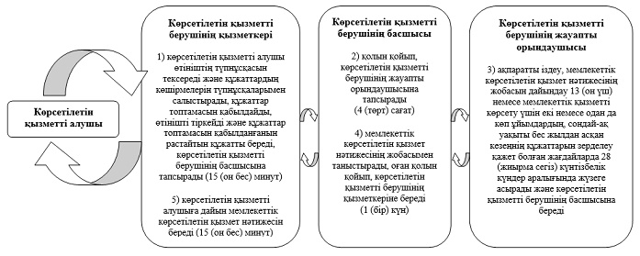

"Мұрағаттық анықтамалар беру"
мемлекеттік көрсетілетін
қызмет регламентіне
2-қосымша
ХҚКО арқылы мемлекеттік қызмет көрсетуге қатыстырылған ақпараттық жүйелерінің функционалдық өзара іс-қимылдың диаграммасы

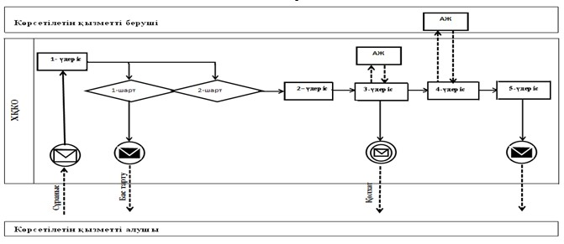

"Мұрағаттық анықтамалар беру"
мемлекеттік көрсетілетін
қызмет регламентіне
3-қосымша
Портал арқылы мемлекеттік қызмет көрсетуде әрекет ететін ақпараттық жүйелердің функционалдық өзара әрекеттесудің диаграммасы

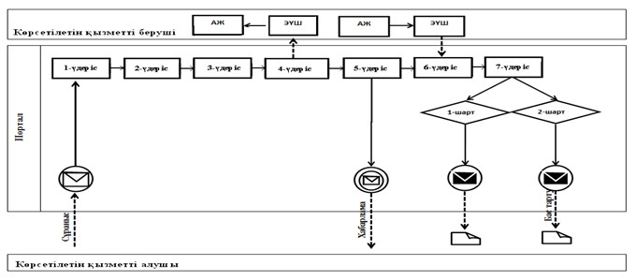

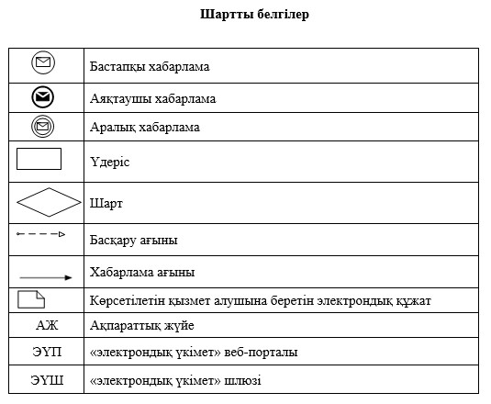

"Мұрағаттық анықтамалар беру"
мемлекеттік көрсетілетін
қызмет регламентіне
4-қосымша
Электрондық мемлекеттік қызметке оң жауаптың (мұрағаттық анықтаманың) шығыс нысаны

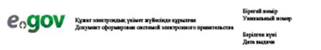

Мұрағаттық анықтама
Өтініш беруші:_______________________________________________________
(жеке тұлғаның Т.А.Ә. немесе заңды тұлғаның атауы)
Мұрағаттық анықтаманың түрі: ________________________________________
Анықтама сұралатын кезең: ___________________________________________
_____________________________________________________________________
(мұрағаттық анықтаманың мазмұны көрсетіледі)
Негіздеме: __________________________________________________________
"Астана қаласының Мемлекеттік мұрағаты" мемлекеттік мекемесінің
директоры: __________________________________________________________
_____________________________________________________________________
(Т.А.Ә.)
Мұрағатшы:___________________________________________________________
(Т.А.Ә.)
Анықтамаға қоса берілетін құжаттар: _________________________________
_____________________________________________________________________
_____________________________________________________________________
_____________________________________________________________________
"Мұрағаттық анықтамалар беру"
мемлекеттік көрсетілетін
қызмет регламентіне
5-қосымша
1-кесте. Көрсетілетін қызметті берушімен мемлекеттік қызмет көрсетудің бизнес-үдерістерінің анықтамасы

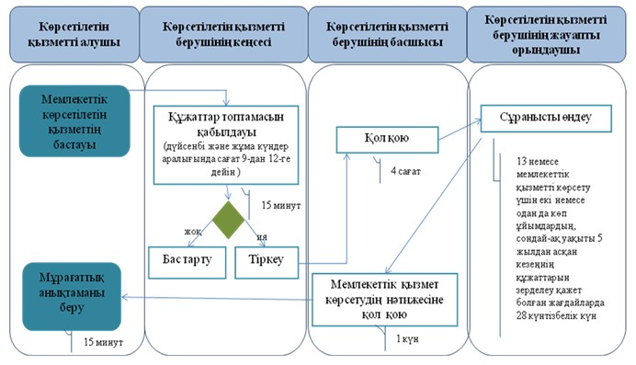

2-кесте. ХҚКО мемлекеттік қызмет көрсетудің бизнес-үдерістерінің анықтамасы

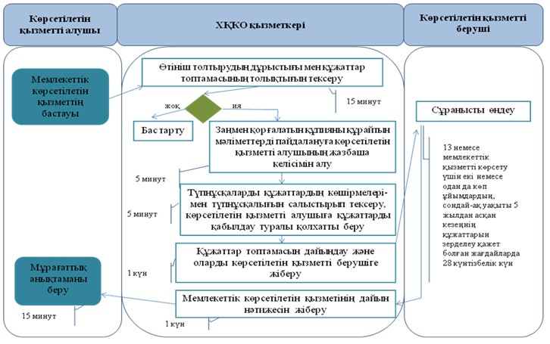

3-кесте. Портал арқылы мемлекеттік қызмет көрсетудің бизнес-үдерістерінің анықтамасы

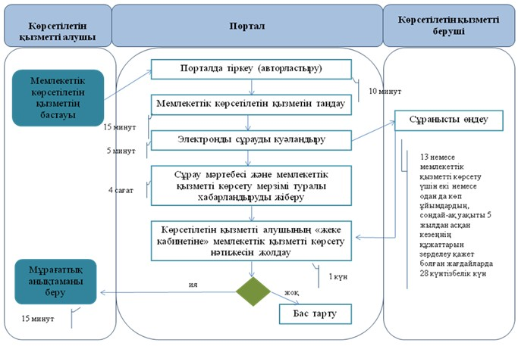

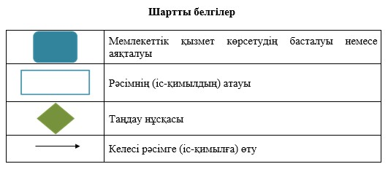

© 2012. Қазақстан Республикасы Әділет министрлігінің «Қазақстан Республикасының Заңнама және құқықтық ақпарат институты» ШЖҚ РМК

